Учение об атмосфере
План.
1. Понятие об атмосфере, её строении. Химический состав атмосферы.
2.Солнечная радиация и радиационный баланс планеты. Понятие о температуре воздуха.
3.Водяной пар в атмосфере. Формы нахождения влаги в атмосфере: гидрометеоры, атмосферные осадки.
1. Понятие об атмосфере, её строении. Химический состав атмосферы
Атмосфера (от греч. «атмос» - пар; «сфера» - оболочка, шар) – воздушная или газовая оболочка планеты, имеющая мощность около 1000 км. Эволюция атмосферы насчитывает около 4 млрд. лет и охватывает 3 этапа: докислородный – 4-3 млрд. лет назад., когда произошло образование первичной атмосферы путем захвата газов магнитным полем Земли; кислородный – продолжительность 3,5 млрд. лет назад – 200 лет назад – связанный с накоплением свободного кислорода в атмосфере; антропогенный этап – 200 лет назад – настоящее время – связанный с преобразованием химического состава атмосферы деятельностью человека. В настоящее время химический состав атмосферы характеризуется содержанием следующих газов, формирующих атмосферный воздух: кислород – 21%; азот свободный – 78%; углекислый газ – 0,03%; прочие компоненты (угарный газ, соединения азота и серы, инертные газы; водород) – около 0,97%. Кроме химического состава, важнейшими характеристиками атмосферы являются запыленность (содержание в атмосферном воздухе мельчайших твердых частиц), содержание живых компонентов (пыльцы и спор растений, спор грибов, микроорганизмов, в том числе болезнетворных для человека и животных) или аэропланктона.
Строение атмосферы носит понятие вертикальной стратификации (от лат. «стратум» - слой). Выделяют следующие слои:
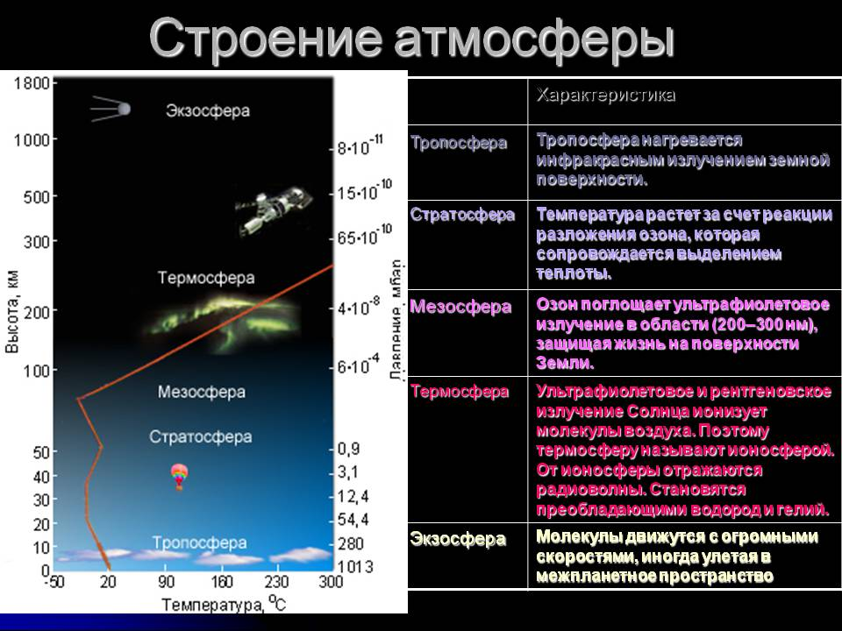

- тропосфера – или приземный злой. Высота 8-10 км у полюсов и 10-12 км у экватора. Здесь сосредоточено до 80% массы всего атмосферного воздуха, формируются облака, выпадают атмосферные осадки. Именно с тропосферой связывают формирование климатов Земли. Установлено, что в тропосфере с высотой происходит понижение температуры воздуха на каждые 100 м высоты до существенных отрицательных значений (-50…-60⁰С). Это явление носит название термической ступени.
-стратосфера – второй слой атмосферы от поверхности Земли. В стратосфере сосредоточено около 20% массы воздуха, однако он обладает существенной разреженностью. Высота тропосферы 50-55 км. Важнейшее свойство тропосферы – наличие на высоте 27-32 км «озонового экрана», улавливающего смертоносное ультрафиолетовое излучение Солнца. С стратосферой связано повышение температуры за счет распада молекул озона, при этом формируется так называемый термический скачок или термоклин.

- мезосфера – средняя оболочка атмосферы, расположенная на высоте 50…55 км - 75….80 км от поверхности Земли. Здесь температура падает до -70…-80⁰С и ниже, формируются высокие ледяные облака.
- термосфера или ионосфера - сфера активного разогрева газовых молекул.. Располагается на высоте 100…800 км от поверхности Земли. Здесь под действием ультрафиолетового излучения Солнца и взаимодействия друг с другом происходит резкое повышение температуры газов, их активное перемещение и свечение. Именно с данной сферой связывают формирование явлений, именуемых полярными сияниями.;
-экзосфера - расположена на высоте 800-1000 км. Это сфера разреженных газов, переходящая в космическое пространство.
Таким образом, именно атмосфера определяет развитие жизни на Земле, препятствует нагреву планеты и её чрезмерному остыванию, защищает Землю от падающие космических тел. С атмосферой связывают формирование погоды и климатов на планете. Поэтому к важнейшим свойствам атмосферы относят: солнечную радиацию; вагонооборот, циркуляцию. Рассмотрим эти свойства подробнее.
2. Солнечная радиация и радиационный баланс планеты. Понятие о температуре воздуха
Солнечная радиация — главный источник энергии для всех физико-географических процессов, происходящих на земной поверхности и в атмосфере. Это все солнечное тепло которое получает наша планета. Солнечная радиация имеет тепловую или инфракрасную и ультрафиолетовую часть спектра. Между ними находится основная часть спектра (от оранжевой до синей), которая обеспечивает видимость на освещенной части планеты. Рассеяние же в атмосфере преимущественно голубого спектра солнечных лучей придает небу соответствующую сине-голубую окраску.
Та радиация, которая поступает на поверхность Земли, называется суммарной. Она делится на поглощенную (именно она идет на нагрев поверхности Земли и предметов на ней, на энергию атмосферных процессов и процессов географической оболочки), отраженную (та часть радиации, которая отражается от молекул воздуха или тел) и рассеянную (которая рассеивается в атмосфере). Важной характеристикой отраженной радиации является альбедо- или отражательная способность поверхности Земли и предметов. Альбедо зависит от физических параметров поверхности и прежде всего от цвета предмета или поверхности. Среднее альбедо земной поверхности – 35%. Максимальные значения альбедо характерны для свежевыпавшего снега и льда (85-90%), альбедо зеленой травы – 25-30%, чернозема – 8-10%, сухого песка – 40%.
Кроме того, планета Земля сама является источником энергии, которое уходит в космическое пространство. Это эффективное излучение.
Разница между приходной и расходной частью солнечной радиации называется радиационным балансом. Его также рассчитывают как разницу между поглощенной энергией и эффективным излучением. Радиационный баланс зависит от высоты солнца над горизонтом, что обусловлено временем суток, временем года, географической широтой, а также от альбедо земной поверхности, прозрачности атмосферы, облачности.
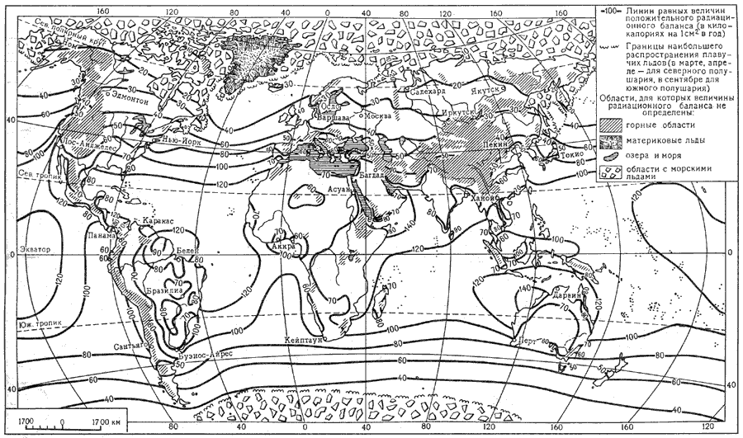
Радиационный баланс на планете

Анализ карты распределения радиационного баланса на планете демонстрирует, что его величины закономерно возрастают от полюсов к эуваторам, что связано с увеличением солнечного тепла в данном направлении. Максимальные Значения радиационного баланса характерны для тропических и экваториальных широт и составляют 70-80…100-120 ккал/кв. см в год. Однако над материками значения радиационного баланса ниже чем, над океанами, что обусловлено более низкими показателями альбедо морской воды и высокой её теплопроводностью (вода гораздо хуже, чем воздух и поверхность материков, отдает тепло).
С радиационным балансом связано формирование особого термодинамического параметра состояния атмосферы или температуры воздуха. Температуру воздуха измеряют с помощью термометра, единицами измерения служат Градусы Цельсия (⁰С) или иногда используется шкала Фаренгейта (⁰F). Обычно на метеостанциях измерения ведут с помощью термометров, которые регистрируют среднесуточную температуру. Значения среднесуточные складываются в среднемесячные, а среднемесячные- среднегодовые. Для исследования температуры сезонов года обычно берется температура самого холодного месяца (января в Северном полушарии, июля- в Южном) и самого теплого (июля- в Северном полушарии; января – в Южном). Кроме средних значений, выделяются значения абсолютные максимальные (самые высокие) и абсолютные минимальные (самые низкие). Так, абсолютный максимум Земли зарегистрирован в 1922 г., в Ливийской пустыне, Северная Африка и составляет +58,2⁰С. Абсолютный минимум Земли характерен для станции «Восток», в центральной части Антарктиды. Он составляет −89,2 ˚C. Максимум температуры в Волгограде составляет +43⁰С, абсолютный минимум -39⁰С.
Линия на карте, соединяющая пункты на Земле с одинаковой температурой, называются изотермой.
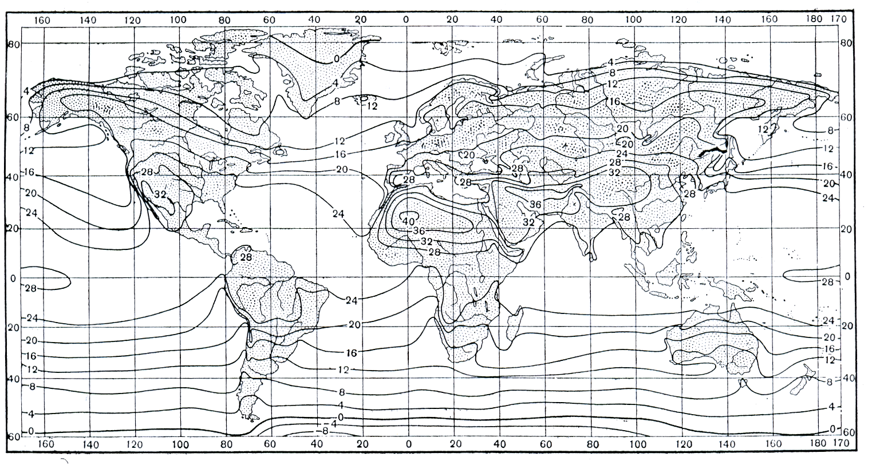
Изотермы июля
Анализ карты изотрем июля показывает, что
1. В Северном полушарии в связи с приходом лета преобладают положительные температуры, закономерно увеличиваясь от Северного полюса к экватору. Средние значения лета для умеренных широт составляют +16…+20⁰С. Для тропиков возрастают до значений +24…+28⁰С. Во внетропических областях обоих полушарий изотермы над материками обладают северными выступами, что обусловлено лучшей прогретостью материков, чем океана. Над океанами средняя температура везде ниже +26°, что обусловлено охлаждающей ролью морской воды летом. Над материками во внутриконтинентальных областях средние температуры могут достигать +28…+32⁰С в субтропических и тропических широтах, а центральных областях пустыни Сахара и Долине Смерти отмечаются мировые максимумы (+56…+58⁰С).
2.В Южном полушарии ход июльских изотерм отличается уменьшением температуры воздуха от экватора к Южному полюсу, что обусловлено холодным временем года. В целом для июля в Южном полушарии характерно преобладание положительных температур, и только в южной части Южной Америки отмечается переход от положительных температур к изотерме 0⁰С. Отрицательные значения июля характерны для приантарктических широт, закономерно понижаясь над поверхностью Антарктиды до экстремальных морозов (в среднем -58…-64⁰С) с абсолютным планетарным минимумом.
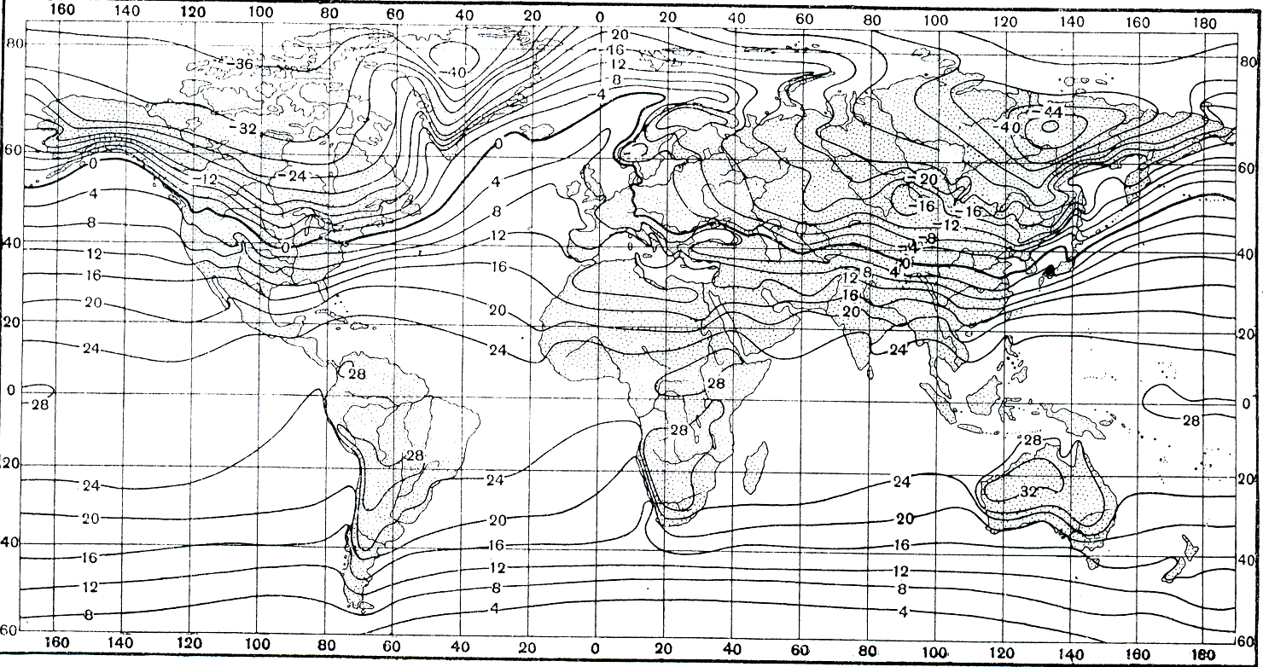
Изотермы января

Анализ карт январских изотерм свидетельствует о следующем:
1.В северном полушарии в январе (холодный период года) происходит уменьшение температур воздуха от экватора к Северному полюсу, при этом пластика изотерм отличается над океанами в сторону их более северного положения. Так, изотерма 0⁰С в Северном полушарии выдвинута термическими клином в 60-е широты, что обусловлено отепляющей ролью океанов, а также влиянием теплых течений (Гольфстрим, Северо-Атлантического), в то время как над материками, являющимися областью выхолаживания, изотерма 0⁰С располагается южнее, между 35-40-ой параллелями северной широты. В центре Евразии и на севере Северной Америки существует обширная область отрицательных температур со средними значениями января -16⁰С и ниже. Аномальные значения января для Северного полушария зарегистрированы в Восточной Сибири: г. Верхоянск (68,5⁰С) и Оймякон (-71⁰С).
2.В Южном полушарии в связи с приходом лета отмечаются положительные температуры с существенными значениями +24…+28⁰С. Ход температур более ровный, существенных различий между океаном и материками нет, что связано с меньшей площадью суши в Южном полушарии. Наибольшие показатели температуры января характерны для австралийских пустынь, где в тени температура достигает +48⁰С при средних значениях +32…+36⁰С. Изотерма июля 0⁰С огибает побережье Антарктиды, а в центральных областях материка температура повышается до -32⁰С. Причина такого выхолаживания – положение в районе Южного полюса и высокое альбедо ледяного щита.
3.Водяной пар в атмосфере. Формы нахождения влаги в атмосфере: гидрометеоры, атмосферные осадки
Водяной пар в атмосфере составляет около 20% от её массы. Основным источником водяного пара является испарение воды с поверхности водоемов, а также химические процессы в самой атмосфере. Физическая величина, отражающая насыщение атмосферного воздуха водяным паром, называется влажностью. Абсолютная влажность воздуха (f) — это количество водяного пара, фактически содержащегося в 1 м³ воздуха. Определяется как отношение массы содержащегося в воздухе водяного пара к объёму влажного воздуха. Относительная влажность воздуха (φ) — это отношение его текущей абсолютной влажности к максимальной абсолютной влажности при данной температуре. Температура воздуха, при которой весь водяной пар содержащийся в атмосфере становится насыщенны, называется точка росы.
Водяной пар в атмосфере, поднимаясь вверх, принимает участие в образовании гидрометеоров, атмосферных осадков и облаков. При этом известно два механизма, приводящих к образованию казанных явлений: конденсация и сублимация. Конденсация – это переход водяного пара из газообразного состояния в жидкое, при этом формируются мельчайшие капли воды, сливающиеся в более крупные.
Сублимация – это переход водяного пара из газообразного состояния в кристаллическое, минуя стадию жидкости. Сублимация часто происходит в высоких слоях атмосферы, при этом формируются микрокристаллы льда, из которых формируются ледяные облака.
Облака – это взвешенные в атмосфере продукты конденсации водяного пара, видимые на небе невооруженным глазом с поверхности Земли и околоземного космического пространства. В зависимости от температуры образования облака бывают капельные, ледяные и смешанные; по высоте образования выделяются облака низкого яруса развития (до 2-3 км), среднего яруса (от 3 до 6 км над поверхностью Земли) и высокого яруса развития (свыше 6 км). В настоящее время разработана генетическая классификация облаков, учитывающая механизмы их образования, состав агрегатов, форму.
Морфо-генетическая классификация облаков:
Облака верхнего яруса  (в средних широтах высота — от 6 до 13 км) | Перистые (Cirrus, Ci)
 | Перисто-кучевые (Cirrocumulus, Cc)
 | Перисто-слоистые (Cirrostratus, Cs)
Облака среднего яруса  (в средних широтах высота — от 2 до 6 км) | Высококучевые (Altocumulus, Ac)
 | Высокослоистые (Altostratus, As)
Облака нижнего яруса  (в средних широтах высота — до 2 км) | Слоисто-дождевые (Nimbostratus, Ns)
Облака нижнего яруса  (в средних широтах высота — до 2 км) | Слоисто-кучевые (Stratocumulus, Sc)
Облака нижнего яруса  (в средних широтах высота — до 2 км) | Слоистые (Stratus, St)
Облака вертикального развития | Кучевые (Cumulus, Cu)
Облака вертикального развития | Кучево-дождевые (Cumulonimbus, Cb)
Для оценки покрытия неба облаками используют термин облачность. Она изменяется от показателей 0 баллов (небо абсолютно чистое) до 10 баллов (небо полностью закрыто облаками) и определяется визуально.
Влага, которая содержится в атмосфере, выпадает под действием силы тяжести на поверхность Земли в виде атмосферных осадков или осаждается на предметах (гидрометеоры).
Среди гидрометеоров известны следующие разновидности:
- Роса — капельки воды, образующиеся на поверхности Земли, растениях, предметах, крышах зданий и автомобилей в результате конденсации содержащегося в воздухе водяного пара при положительной температуре воздуха и почвы, малооблачном небе и слабом ветре. Чаще всего наблюдается в ночные и ранние утренние часы, может сопровождаться дымкой или туманом.
Иней — белый кристаллический осадок, образующийся на поверхности земли, траве, предметах, крышах зданий и автомобилей, снежном покрове в результате сублимации содержащегося в воздухе водяного пара при отрицательной температуре почвы, малооблачном небе и слабом ветре. Наблюдается в вечерние, ночные и утренние часы, может сопровождаться дымкой или туманом.
Изморозь — белый кристаллический осадок, состоящий из мелких частиц льда, образующийся в результате сублимации содержащегося в воздухе водяного пара на ветвях деревьев и проводах в виде пушистых гирлянд (легко осыпающихся при встряхивании). Наблюдается в малооблачную (ясно, или облака верхнего и среднего яруса, или разорванно-слоистые) морозную погоду (температура воздуха ниже −10…−15°), при дымке или тумане (а иногда и без них) при слабом ветре или штиле.
Гололёд — слой плотного стекловидного льда (гладкого или слегка бугристого), образующийся на растениях, проводах, предметах, поверхности земли в результате намерзания частиц осадков при соприкосновении с поверхностью, имеющей отрицательную температуру. Наблюдается при температуре воздуха чаще всего от нуля до −10° .Сильно затрудняет передвижение людей, животных, транспорта, может приводить к обрывам проводов и обламыванию ветвей деревьев (а иногда и к массовому падению деревьев и мачт линий электропередач).
Гололедица — слой бугристого льда или обледеневшего снега, образующийся на поверхности земли вследствие замерзания талой воды, когда после оттепели происходит понижение температуры воздуха и почвы (переход к отрицательным значениям температуры). В отличие от гололёда, гололедица наблюдается только на земной поверхности, чаще всего на дорогах, тротуарах и тропинках.
Туман - скопление воды в воздухе, образованное мельчайшими частичками воды. Отличительными особенностями тумана является высокая влажность воздуха, слабая видимость, нередко туман сопровождается выпадением инея, изморози, росы. Если видимость при тумана достаточно хорошая, то такой вид тумана называют дымкой. Причиной образования тумана может быть соприкосновение теплого воздуха с холодной поверхностью Земли либо наоборот, приход холодного воздуха на разогретую земную поверхность. Туманы, формирующиеся над большими городами, где ядрами конденсации влаги становятся молекулы выхлопных газов или твердые частицы пыли и сажи, называются смоги.
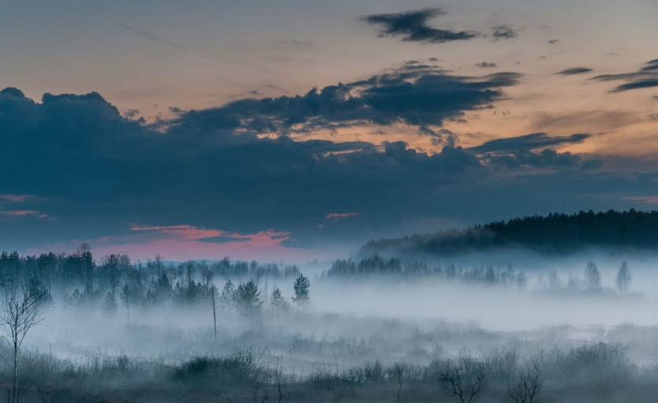
Туман
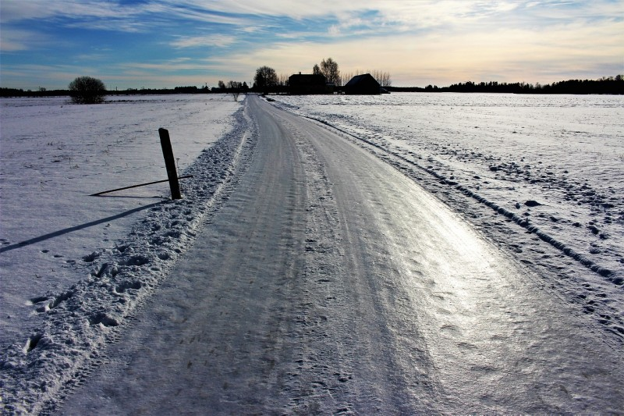
Гололедица
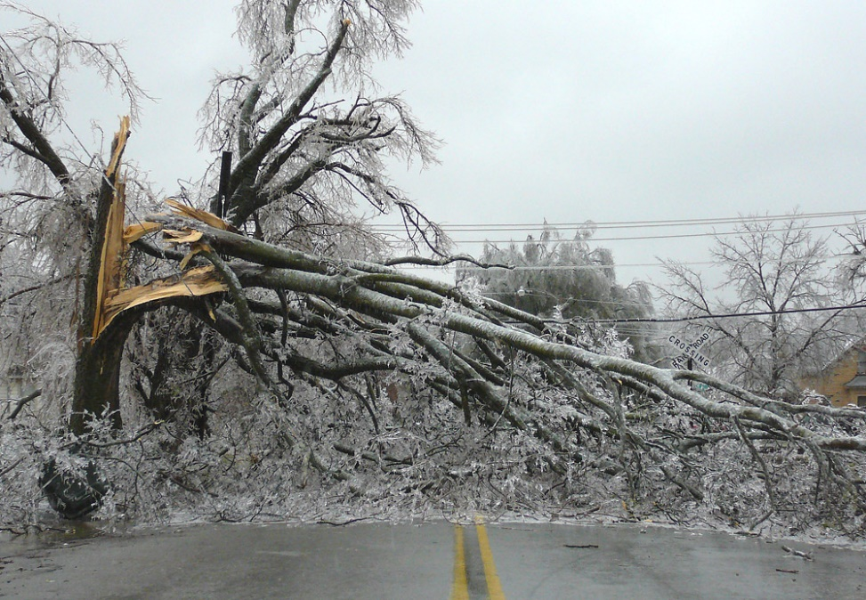
Гололед
Атмосферные осадки по агрегатному состоянию бывают твердые (снег, снежная крупа, ледяная крупа, град), жидкие (дождь, морось) и смешанные (дождь со снегом). По интенсивности различают ливневые (кратковременные, но очень интенсивные осадки, как правило формирующиеся в теплое время года. Нередко сопровождаются грозой и кратковременным усилением ветра (шквалом)), моросящие (более затяжные, до 1-2 суток, довольно монотонные, могут быть перерывы на несколько часов при выпадении; начинаются и прекращаются постепенно) и обложные (монотонные, длительные по времени (до нескольких суток), начинаются и прекращаются постепенно.).
Географическое распространение атмосферных осадков на планете неравномерно. Это обусловлено рядом факторов: интенсивностью испарения влаги, влажности воздуха, удаленностью территории от крупных водоемов, морей и океанов, влиянием холодных морских течений на побережья. Также закономерно увеличение среднегодового количества осадков от полюсов к экватору, а также от центральных областей материков к морским побережьям. Так, абсолютные максимумы выпадения атмосферных осадков превышают 11000 мм в год и приурочены к влажным тропикам (г. Черрапунджи, Гавайские острова), а абсолютные минимумы связаны с внутриконтинентальными пустынями: Ливийской – 5 мм/год и пустыней Атакама в Южной Америке - 2 мм/год. Линии, соединяющие точки на земном шаре с равным количеством атмосферных осадков, называются изогиетами.
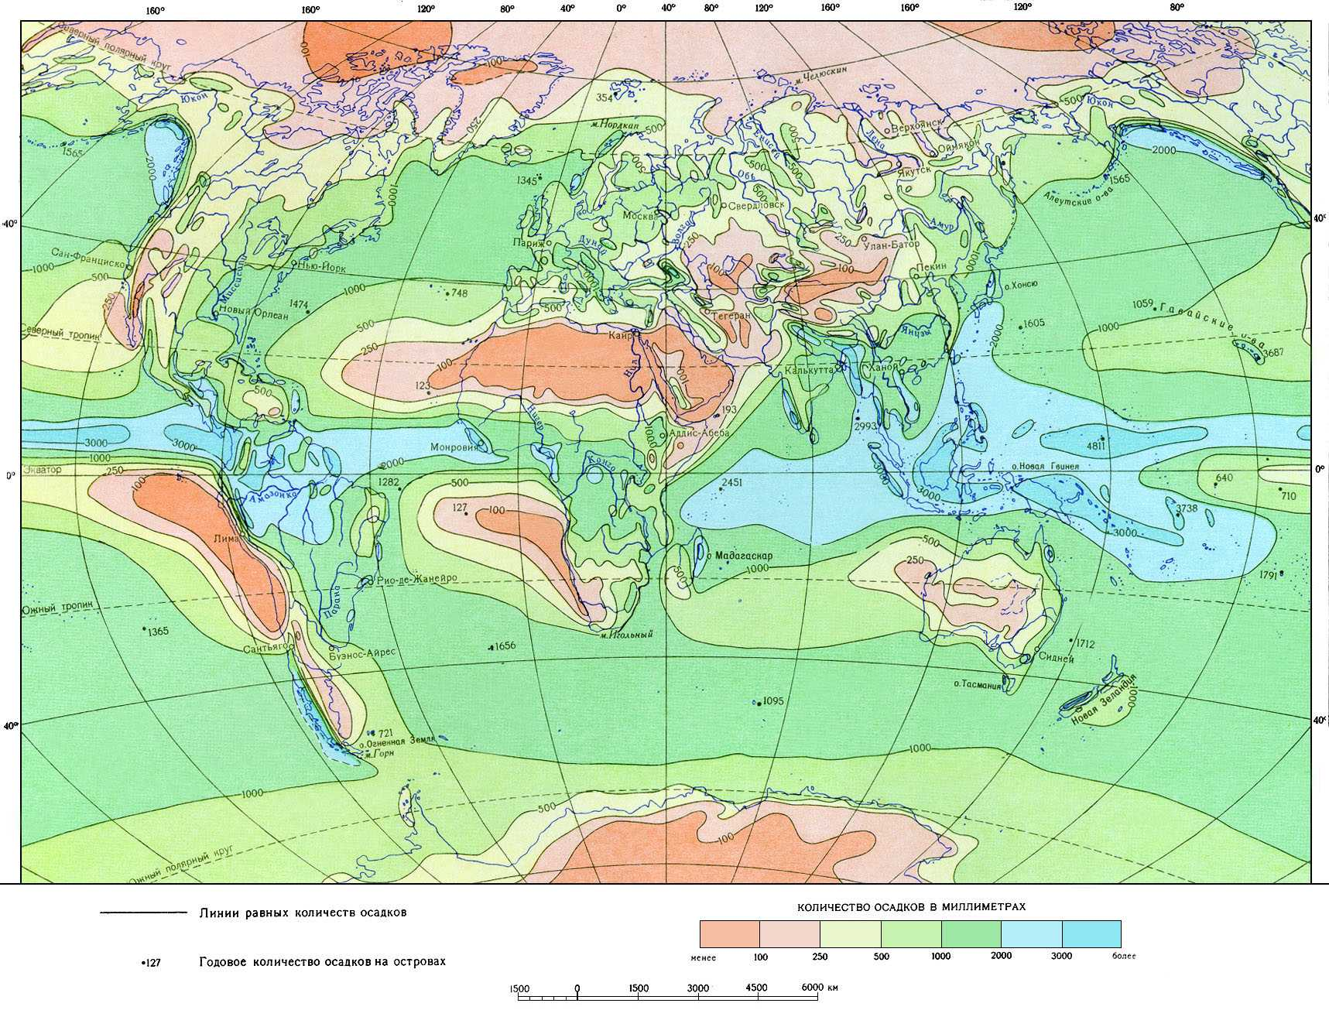
Задание. Выполните анализ карты изогиет, при этом обратите внимание на следующие параметры:
1.Проанализируйсте закономерности изменения атмосферных осадков от экватора к полюсам, от побережий океанов к внутренним областям материков.
2.Укажите средние значения атмосферных осадков для экваториальных, топических, умеренных, полярных широт.
3.Отметьте районы максимального и минимального увлажнения на планете. Почему они образовались? Укажите причины.
4.Опишите, как холодные океанические течения влияют на выпадение осадков на побережьях. Где такие области расположены?
Литература:
1.Савцова Т.М. Общее землеведение : учебник для студ. учреждений высш.
пед. проф. образования / Т.М. Савцова. —М. : Издательский центр «Академия», 2013. — 416 с.
2. Неклюкова Н.П. Общее землеведение [Текст] : Земля как планета. Атмосфера. Гидросфера : [Учеб. пособие для геогр. специальностей пед. ин-тов] / Н. П. Неклюкова. - 2-е изд., доп. и перераб. - Москва : Просвещение, 1976. - 336 с.

